Werkinstructie
Geef het voorschrift een duidelijke en relevante titel.
Documentinformatie
Documentcode | Heeft u uw werkinstructies gecodeerd? Geef dan bij documentinformatie de documentcode weer
Versie
Beheerder procedure | Geef aan welke persoon of afdeling de beheerder van de procedure is
Versiebeheer
Versie | Datum | Opmerkingen | Auteur
 |  | Noteer hier bijvoorbeeld informatie over de aanpassingen die doorgevoerd zijn in deze versie
Achtergrond
Geef een korte inleiding die de context van de werkinstructie uitlegt. Vermeld het doel van de werkinstructie, zodat de medewerker begrijpt wat hij kan verwachten en waarom de werkinstructie relevant is.
Identificeer de doelgroep of de personen voor wie de instructie bedoeld is. En vermeld eventuele andere belanghebbenden of personen die betrokken zijn bij het proces
Benodigdheden
Geef een lijst van alle benodigde materialen, gereedschappen of hulpmiddelen die nodig zijn om de taak uit te voeren. Zijn er persoonlijke beschermingsmiddelen nodig? Zet die dan ook op de lijst van benodigdheden.

Stap voor stap:
Omschrijf de (deel)taak
- Beschrijf de stappen die de werknemer moet volgen om de taak uit te voeren.
- Maak indien nodig gebruik van substappen.
- Zodat informatie helder en overzichtelijk weergegeven wordt.
- Gebruik duidelijke, beknopte en actiegerichte taal.
- Nummer de stappen om de volgorde aan te geven.
- Maak gebruik van opsommingstekens.
- Zodat informatie helder en overzichtelijk weergegeven wordt.
- Voeg visuele hulpmiddelen toe (zoals afbeeldingen, diagrammen of flowcharts) om stappen te verduidelijken. Zeker bij complexe informatie is dit relevant.
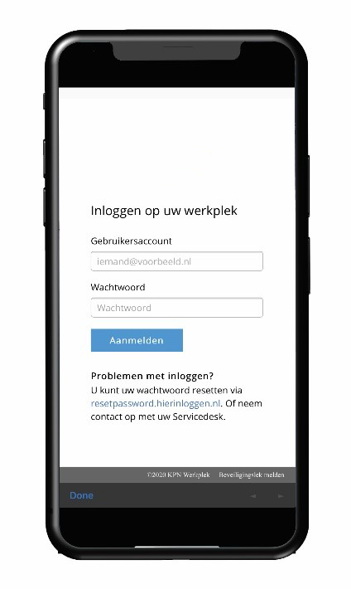

- Voeg informatie toe die de taak makkelijker of efficiënter kunnen maken. Hetzelfde geldt voor informatie die extra aandacht verdiend.
Tip Duid deze tekst bijvoorbeeld aan met ‘Tip’.
Let op Markeer deze informatie bijvoorbeeld met ‘Let op’. Zo is de kans kleiner dat de informatie over het gezien wordt.
- Zoals in het artikel aangegeven zijn er een aantal belangrijke onderwerpen die terugkomen in een effectieve werkinstructie, te weten:
- Veiligheidsinstructies
- Controlepunten en kwaliteitscriteria
- Timing en deadlines
- Probleemoplossing
Meer details? Lees ze in het artikel ‘Werkinstructie’ (www.manualise.com/nl/werkinstructie/) waar deze template een onderdeel van uitmaakt.

Tip Effectiviteit waarborgen?
Herzie het document regelmatig.
Maak gebruik van feedback van gebruikers om de inhoud te verbeteren.
Goedkeuring document
Zo zou de sectie eruit kunnen zien voor de goedkeuring van het document. Is het voor uw organisatie van belang dat er (naast het tekenen door bevoegden) nog ruimte is voor opmerkingen of andere informatie? Voeg dan nog een kolom toe aan het overzicht.

Datum | Naam | Functie | Handtekening

